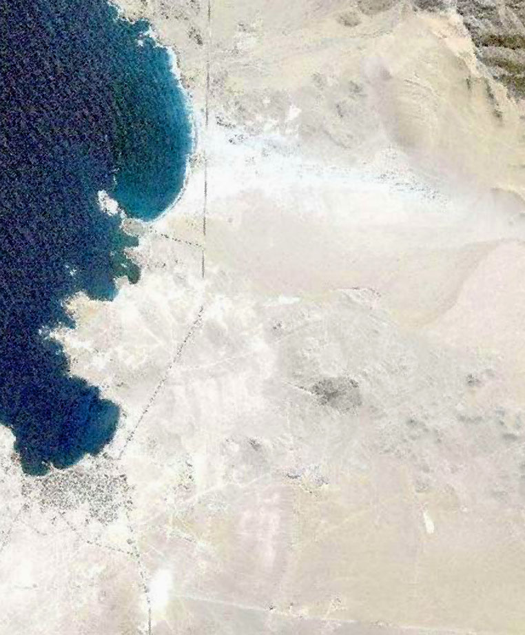

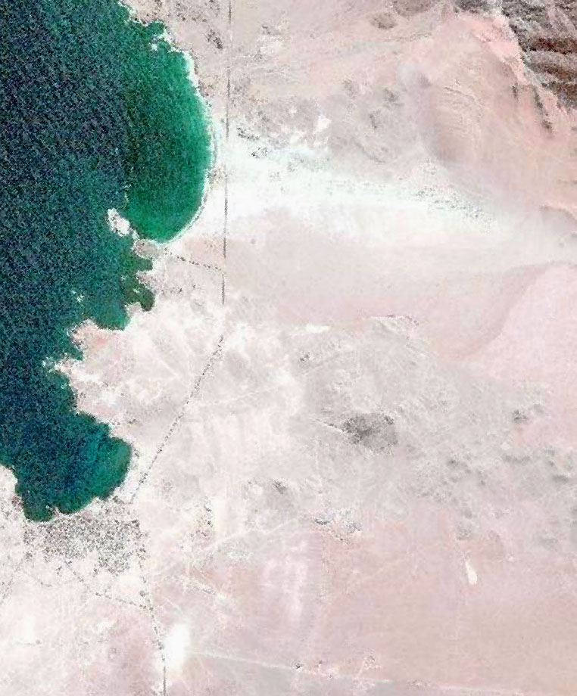

PLAN REGULADOR
COMUNA DE CALDERA

MEMORIA EXPLICATIVA

Febrero de 2010


ILUSTRE MUNICIPALIDAD DE CALDERA
REGIÓN DE ATACAMA

